…… 2. SINIFLAR HAYAT BİLGİSİ DERSİ II. DÖNEM 2. KAZANIM DEĞERLENDİRME SORULARI

Adı Soyadı: PUANI:
Sınıfı:2/....... No: ........

Aşağıdaki ifadelerden doğru olanların başına ’’D’’, yanlış olanların başına ’’Y’’ yazınız.

A
16
Puan

( ) Başarılı olmak için gece geç saatlere kadar ders çalışmalıyız.
( ) Annemizin ablasına teyze deriz.
( ) İnternetten tanıştığımız kişilerle şifremizi paylaşmalıyız.
( ) Güvenli oyun alanlarında oyun oynamalıyız.
( ) Babalar kesinlikle ev işi yapmamalıdır.
( ) Bisiklet, kaykay ve paten kullanırken akrobatik hareketler yapmamalıyız.
( ) Arabada sadece şoför emniyet kemeri takmalıdır.
( ) Oyun alanı dışına kaçan top ya da oyun araçlarının peşinden koşmalıyız.

Aşağıdaki cümlelerdeki noktalı yerleri, verilen sözcüklerden uygun olanları yazarak tamamlayınız.

B
12
Puan

122 | özürlü | sağa
110 | sola | polis
sağlık | hasta | acil
dirseklik | dizlik | bisiklet

1. Sürekli hastalığı olan çocuklar yanlarında ……………………… bilgi kartlarını taşımalıdır.
2. Karşıdan karşıya geçerken önce sola, sonra sağa, taşıt yoksa yolun ortasında tekrar …………………… bakıp geçerim.
3. ……………………… yardım telefonlarını gereksiz yere arayarak meşgul etmemeliyiz.
4. …………………… olduğumuzda büyüklerin gözetiminde ilaç kullanmalıyız.
5. Sokağımızda yangın çıktığında itfaiyenin …………… numaralı telefonunu ararım.
6. Kaykay sürerken dizlerimize ……………… takarız.
Aşağıdaki görsellerde verilen acil telefon numaralarının anlamlarını baştaki kutuların içine yazınız.

C
10
Puan

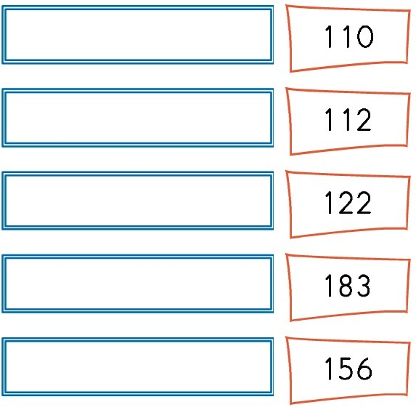
Aşağıdaki sorulara verilen cevaplardan doğru olan seçeneği işaretleyiniz.

D
64
Puan

1. Aşağıdakilerden hangisi evde kullandığımız teknolojik araç gereçlerden biri değildir?
A. Televizyon
B. Tornavida
C. Bilgisayar
2. Yürüyeceğimiz yerde kaldırım yoksa yolun neresinden yürümeliyiz?
A. Yolun solundan yürümeliyiz.
B. Yolun ortasından yürümeliyiz.
C. Yolun sağından yürümeliyiz.
1. Islak elle prizlerine dokunmak
2. Açık olan elektrikli aletlerle oynamak
3. Pencereden sarkmak
3. Yukarıda verilenlerden hangileri can veya mal güvenliğimiz için tehlikelidir?
A. 1 – 2
B. 1 – 3
C. 1 – 2 – 3

4. Aşağıdaki besin gruplarından hangisi büyümemiz ve gelişmemiz için gereklidir?
A. Et – Süt – Yumurta
B. Ekmek – Makarna – Patates
C. Elma – Armut – Ispanak
5. Aşağıdakilerden hangisi süt ürünü değildir?
A. Yoğurt
B. Peynir
C. Yumurta
doktor | avukat | hemşire
polis | eczacı | hâkim
6. Tablodaki mesleklerden kaç tanesi sağlık alanında çalışır?
A. 2
B. 3
C. 4
7. Aşağıdakilerden hangisi babaannemizin çocuklarından herhangi birine hitap şeklimiz olamaz?
A. Teyze!
B. Hala!
C. Amca!
8. Trafik ışıklarından hangisi “hazır ol” anlamındadır?
A. Yeşil
B. Kırmızı
C. Sarı
9. Sağlığımızla ilgili önemli bilgileri yazılı olduğu ’’Sağlık Bilgi Kartı’’nı yanımızda bulundurmak neden önemlidir?
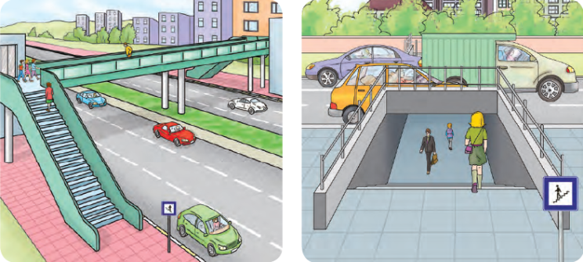
A. Acil durumda doğru ve zamanında müdahale edilmesi için
B. İlaçları kullanmayı unutmamak için
C. Arkadaşlarımıza bilgi vermek için
10. Bisiklet, paten, kaykay kullanırken güvenliğimiz için hangilerini kullanmalıyız?
A. Bot, yağmurluk, şemsiye
B. Kask, dizlik ve dirseklik
C. Emniyet kemeri, spor ayakkabı
11. Aşağıdakilerden hangisi acil bir durumdur?
A. Trafik sıkışıklığı
B. Trafik düzenlemesi
C. Trafik kazası
1. Yol kenarları
2. Oyun parkı
3. Spor sahası
4. Üst geçitler

12. Yukarıda verilen alanlardan hangileri “Güvenli Oyun Alanı”dır?
A. 1 ve 4
B. 2 ve 3
C. 3 ve 4
1. Reçetesiz ilaç kullanmayın.
2. İlaçlarınızı, yetişkinlerin kontrolünde kullanın.
3. Hastalanınca doktora gitmeyin, bitki çayı için.
13. Yukarıdaki önerilerden hangilerine uyan birinin sağlığına dikkat ettiği söylenebilir?
A. 1 ve 2
B. 2 ve 3
C. 1 ve 3
14. Karşıdan karşıya geçerken hangi öğrenci doğru şekilde davranmıştır?
A. Ayça, önce sağa sonra yine sağa bakıp karşıya geçti.
B. Kenan, önce sağa sonra sola bakıp karşıya geçti.
C. Elif, önce sola sonra sağa bakıp karşıya geçti.
Doktorun verdiği ilaçları …………………… alırız. ……………………. ilaç kullanmamalıyız.
15. Yukarıdaki boşluklara sırasıyla aşağıdaki hangi sözcükler yazılmalıdır?
A. hastaneden – reçetesiz
B. eczaneden – reçetesiz
C. reçetesiz – ecza dolabından
16. Yukarıdaki resimlerde görülen yerlerin isimleri sırasıyla hangi seçenekte vardır?
A. Üst geçit – Alt geçit
B. Yaya kaldırımı – Trafik lambası
C. Kavşak – Üst geçit
BAŞARILAR DİLİYORUM

www.eegitimim.com

